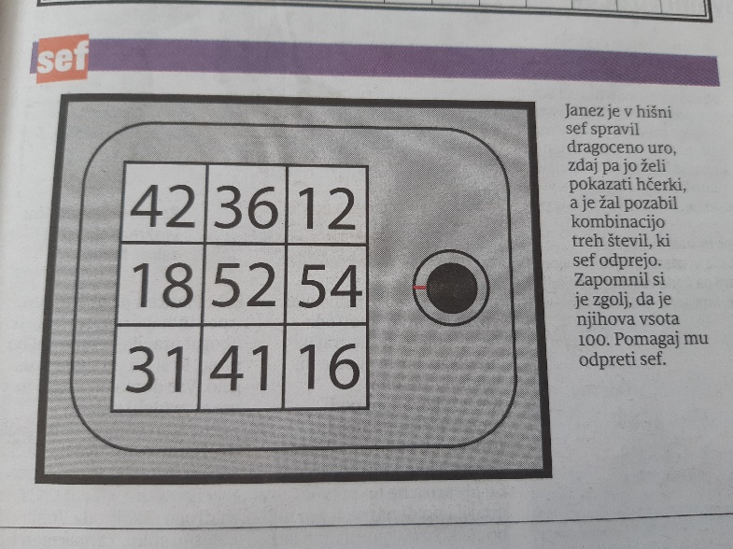***DELO NA DALJAVO***

Za radovedne in tiste, ki jim je dolgčas ☺

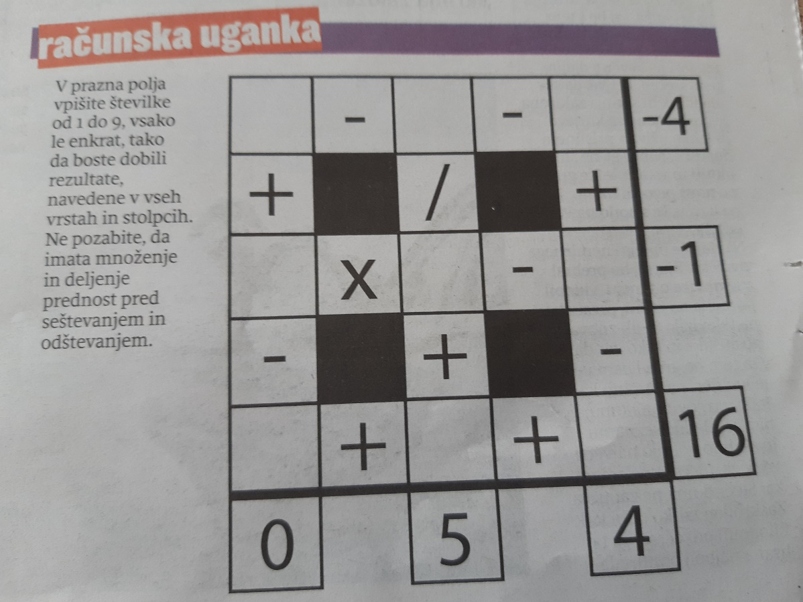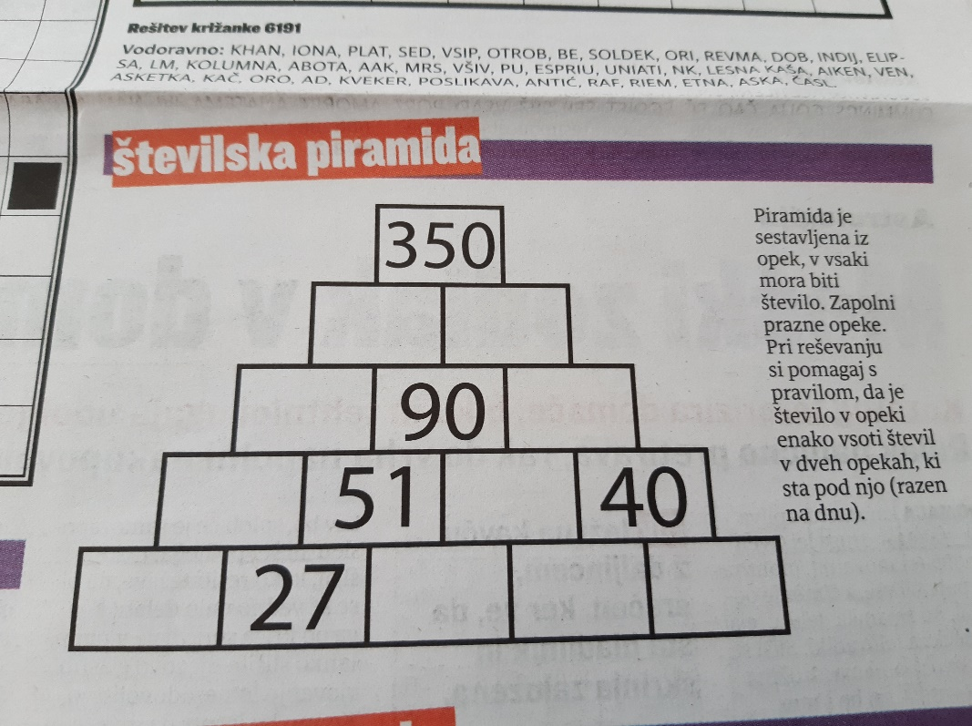

(Naloge so iz Slovenske novice, 27. 3. 2020)